Nama : Ade Hikmat Pauji Ridwan  
Kelas : TIF K 222 B  
NIM : 22552011130  
UTS : Object Oriented Analysis and Design

ROG Online Store

Kebutuhan Fungsional:

|  |  |  |  |  |
| --- | --- | --- | --- | --- |
| **User Story** | **Fungsional Recuirements & Prioritas** | | | |
| **High Priority** | **Medium Priority** | **Low Priority** | **No Priority** |
| Sebagai Seorang pelanggan saya ingin dapat melihat product  Komputer yang dijual berdasarkan kasifikasi server, pc dan notebook. | - K**atalog Product**: Sistem harus dapat menampilkan produk dengan rinci, termasuk kategori server, PC, dan notebook. Detail produk seperti spesifikasi, harga, dan ketersediaan stok harus dapat diakses. | **- Fitur Pencarian dan Filter Produk Lanjutan**: Menyediakan kemampuan pencarian yang kuat dengan filter lanjutan berdasarkan spesifikasi teknis, harga, dan merek memudahkan pelanggan untuk menemukan produk yang mereka cari dengan cepat. | **- Rekomendasi Produk:** Implementasi algoritma yang menyarankan produk berdasarkan riwayat browsing dan pembelian pelanggan. Fitur ini meningkatkan penjualan silang dan up-sell tetapi memerlukan sumber daya tambahan dan pengumpulan data. | **- Melihat Reting Product:** User bisa melihat reting dari product. |
| Sebagai seorang pelanggan, sayadapat mengisi informasi pengiriman dan pembayaran dengan mudah, sehingga saya dapat melakukan pemesanan untuk komputer yang saya pilih dengan menggunakan metode pembayaran kartu kredit atau transfer tunai. | **- Formulir Informasi Pengiriman: S**istem harus menyediakan formulir yang meminta alamat pengiriman, nama penerima, dan informasi kontak.  - **Opsi Pembayaran:** Sistem harus menampilkan opsi untuk pembayaran via kartu kredit dan transfer tunai. | **- Pembuatan dan pengelolaan akun:** Pelanggan dapat membuat akun dengan mengisi informasi pribadi seperti nama, alamat email, dan kata sandi.  **- Integrasi dengan Proses Checkout:** Saat melakukan pemesanan, pelanggan yang telah masuk ke akun mereka dapat memilih untuk menggunakan informasi yang telah disimpan atau menambah informasi baru. | - **Melihat History Pemesanan:** pelanggan dapat melihat Riwayat pemesanan. | - **Melihat history pengiriman:** pelanggan dapat melihat traking pengiriman secara realtime. |
| Sebagai Pelanggan saya ingin menerima email konfirmasi pemesanan. | **- Pengiriman Email Konfirmasi Secara Otomatis**: Sistem harus mengirim email konfirmasi kepada pelanggan segera setelah pemesanan berhasil dilakukan. Email ini harus mencakup detail penting seperti nomor pemesanan, daftar item yang dibeli, total harga, metode pembayaran, dan perkiraan waktu pengiriman. | - **Tampilan yang Dioptimalkan pada Berbagai Perangkat:** Email konfirmasi harus dirancang agar mudah dibaca dan diakses melalui berbagai perangkat, termasuk smartphone, tablet, dan komputer desktop, memastikan bahwa tata letak responsif dan elemen visual terlihat baik di semua platform | - **Personalisasi Email Konfirmasi:** Sistem bisa menambahkan pesan personalisasi dalam email konfirmasi, seperti mengucapkan terima kasih secara spesifik atau memberikan rekomendasi produk tambahan berdasarkan pembelian. Ini menambah nilai tambah namun bukan fungsi utama email konfirmasi. |  |
| Sebagai pelanggan saya ingin mengetaui informasi status pengiriman. | - **Pembaruan Status Real-time:** Sistem harus otomatis memperbarui status pengiriman sesuai dengan informasi dari jasa pengiriman, dan memberikan pemberitahuan kepada pelanggan setiap kali ada perubahan status signifikan, seperti saat barang dikirim, saat tiba di hub terdekat, atau saat akan diantar ke alamat pengiriman. | - **Notifikasi Pembaruan status pengiriman:** Sistem dapat memberikan notifikasi jika ada perubahan sattus pengiriman. | - **Estimasi Waktu Kedatangan:** Menyediakan estimasi waktu kedatangan yang terus diperbarui berdasarkan kondisi pengiriman saat ini. | - **Integrasi dengan Kalender untuk Perkiraan Pengiriman:** Fitur untuk menambahkan tanggal perkiraan pengiriman ke kalender digital pengguna langsung dari email konfirmasi. |
|  | | | | |

Kebutuhan Non-fungsional

|  |  |  |  |
| --- | --- | --- | --- |
| **Acquisition** | **User Concern** | **Quality Attribute** | **How** |
| interface | Aplikasi memiliki design yang user friendly | Rancangan antarmuka yang mudah di mengerti oleh user | Menggunakan design sistem. |
| **Availabelity** | Sistem dapat di akses kapan saja | Memaksimalkan uptime aplikasi. | Aplikasi di simpan di aws cloud. |
| **Security** | Transaksi dan data pelanggan harus terenkripsi. | Data Transaksi dan pengguna tersimpan denga aman. | Aplikasi menggunakan AES untuk encryption data. |

Usecase:  
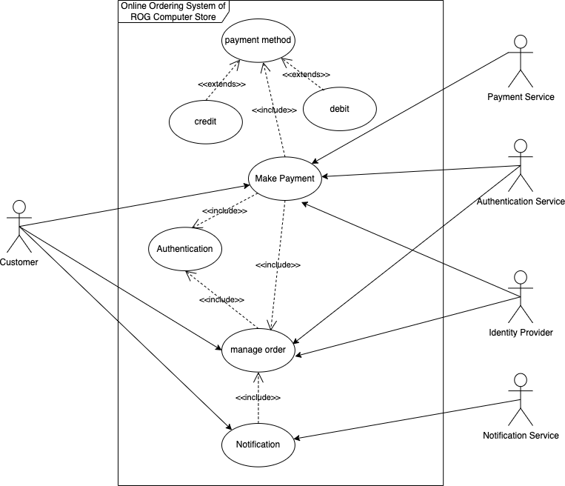

Jawaban bnr  
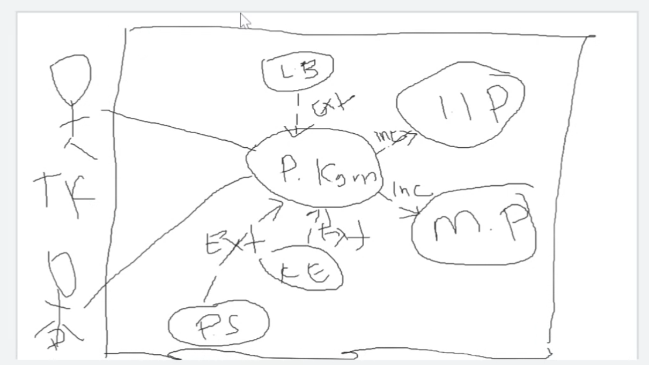

NOTE !  
Fungsi utama pemesanan (hight priotity)  
Fungsi medium (yang extends)  
jika ada security atau pembatasan hak akses harus ada login